Một số hình ảnh hoạt động của các câu lạc bộ sau một tuần triển khai.
Sau những ngày đầu bỡ ngỡ rụt rè ở tuần học thứ hai hầu hết các em học sinh đã bắt nhịp và làm quen được với các môn học. Nhiều bạn yêu thích và ham mê với các môn thể thao như bóng đá vì mơ ước con sẽ trở thành cầu thủ. Có bạn lại chia sẻ với cô rằng con muốn dành những bài hát hay, những giai điệu đẹp để tặng bố mẹ con. Những ước mong rất giản dị của các con sẽ góp phần tạo lên động lực để các con bộc lộ được bản thân và phát huy được khả năng của từng bạn. Cô hy vọng rằng các câu lạc bộ chính là sân chơi để các con có cơ hội nâng cao rèn luyện sực khỏe và học tập những môn năng khiếu mà các con yêu thích. Chúc các con sẽ có thật nhiều niềm vui trong dịp hè.

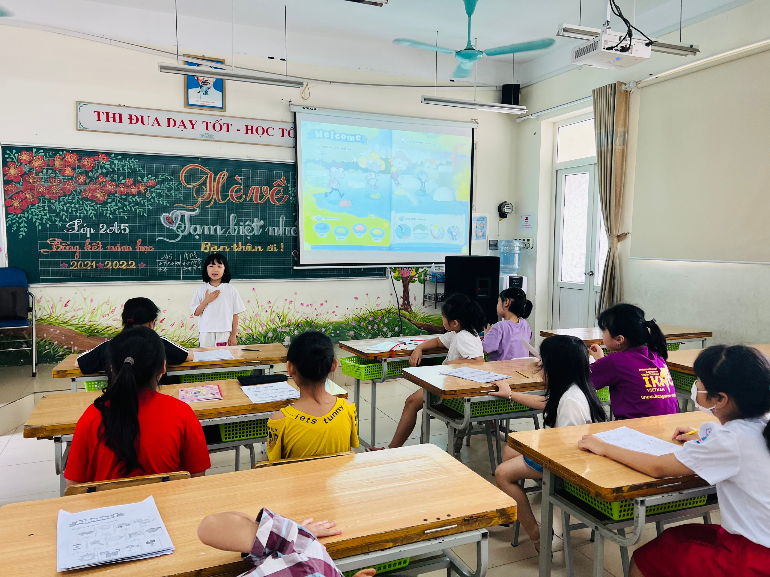
Câu lạc bộ Tiếng Anh
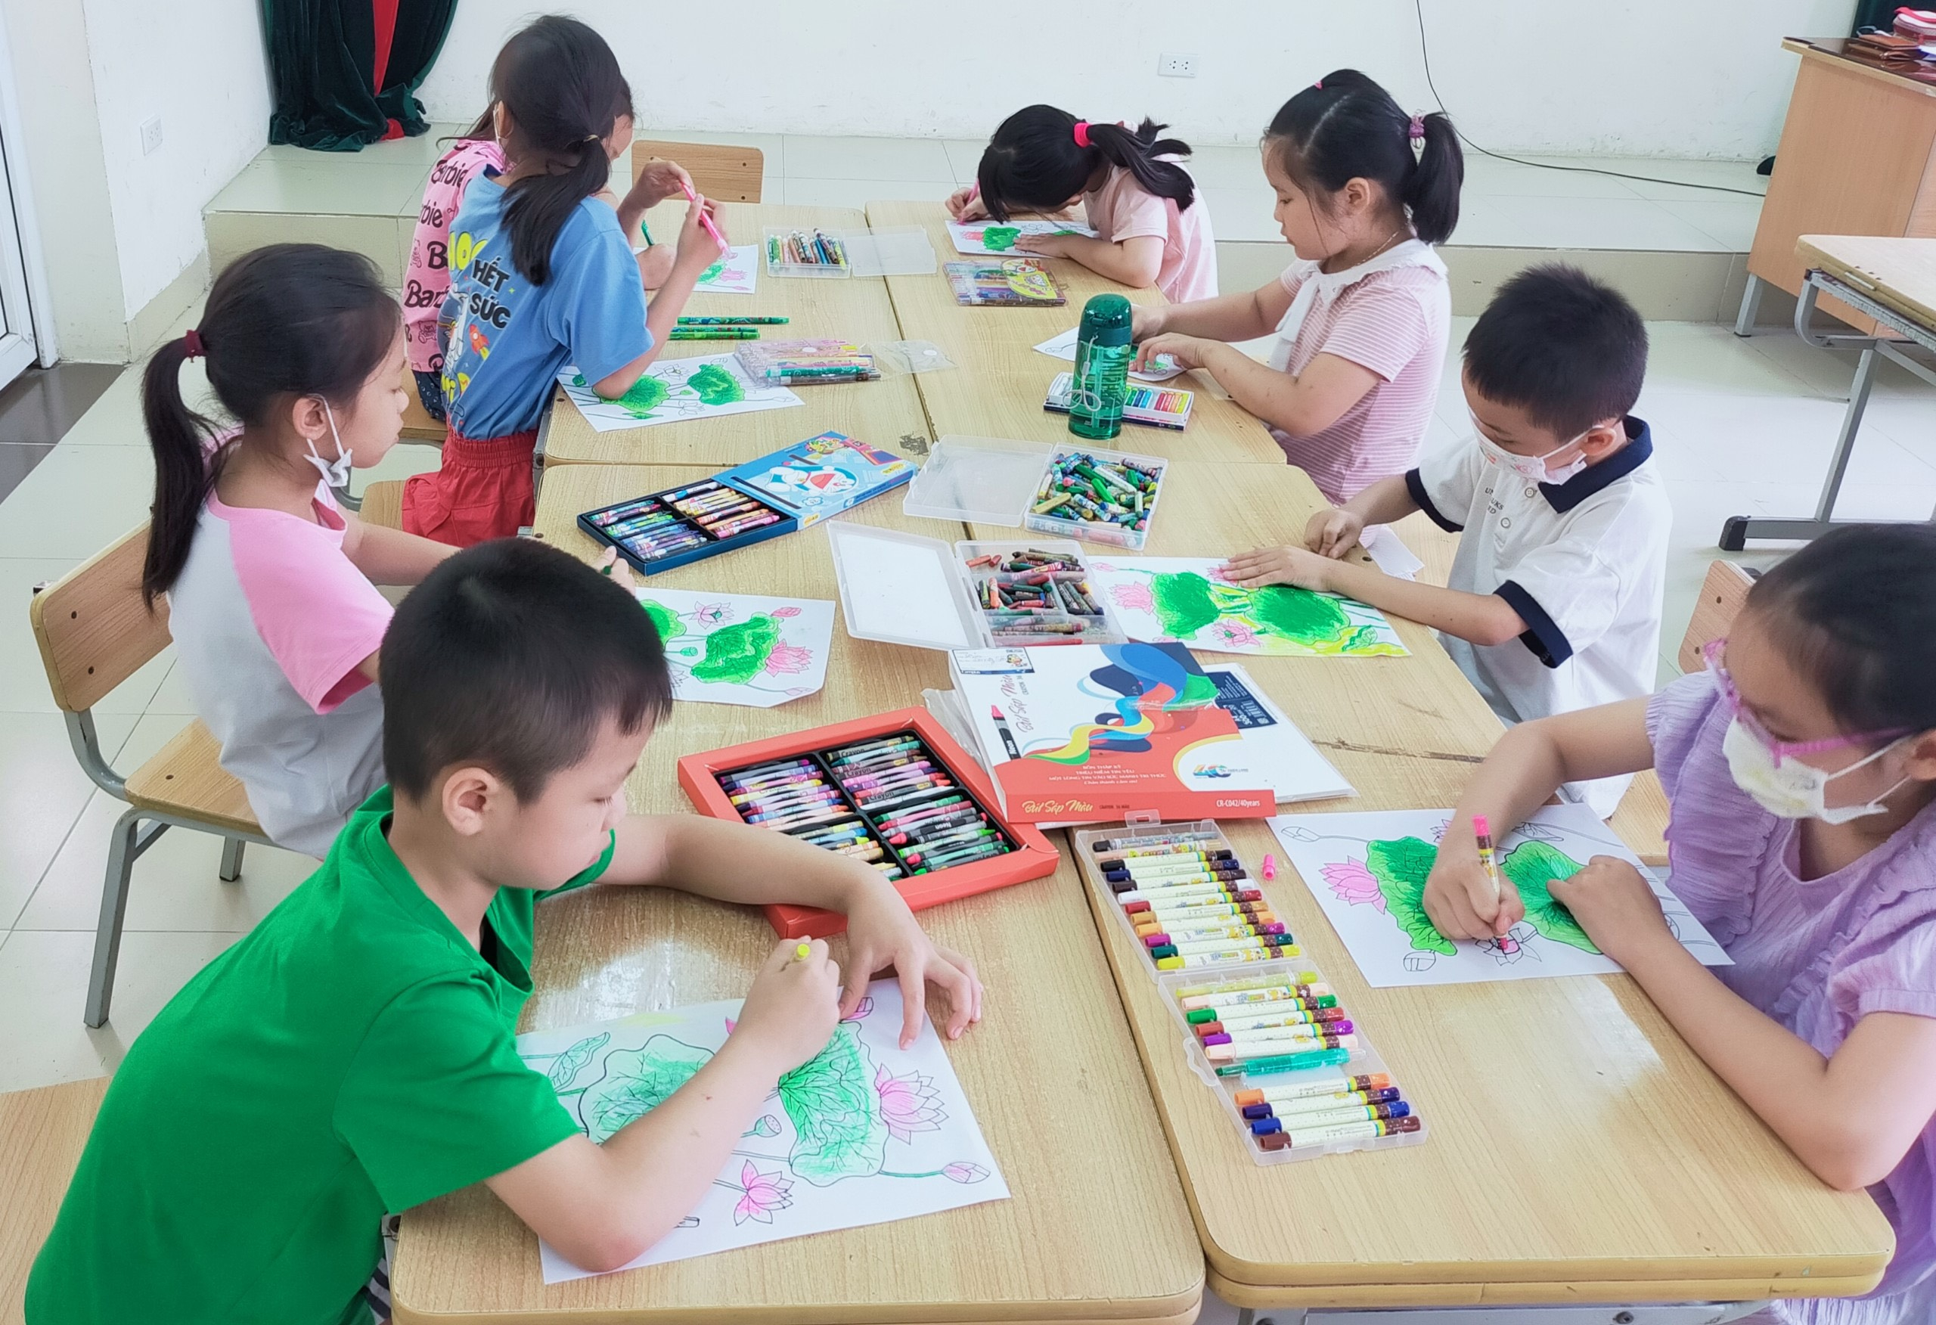
Câu lạc bộ Mỹ Thuật
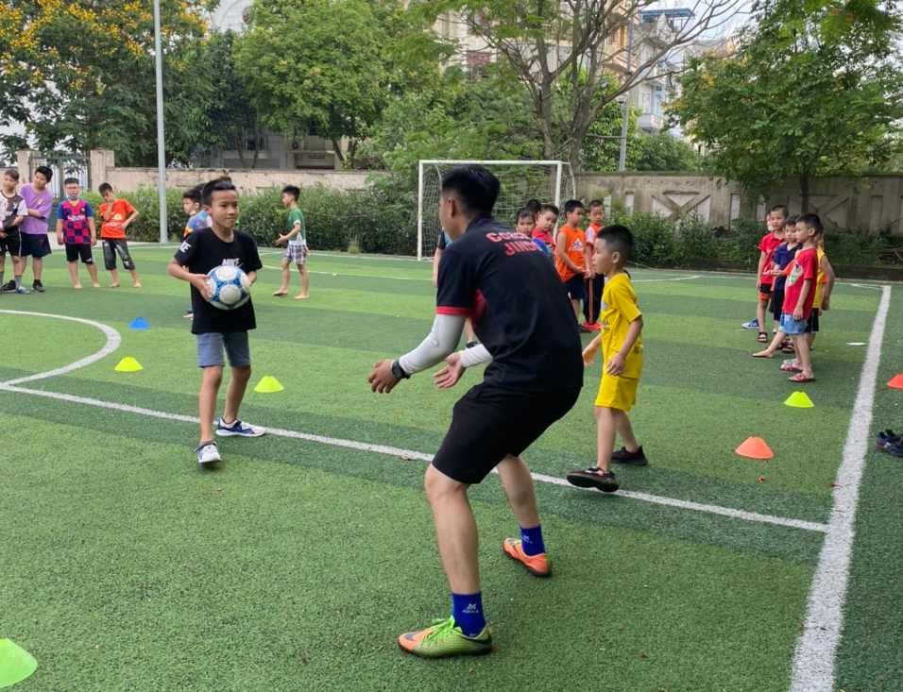
Câu lạc bộ Bóng đá
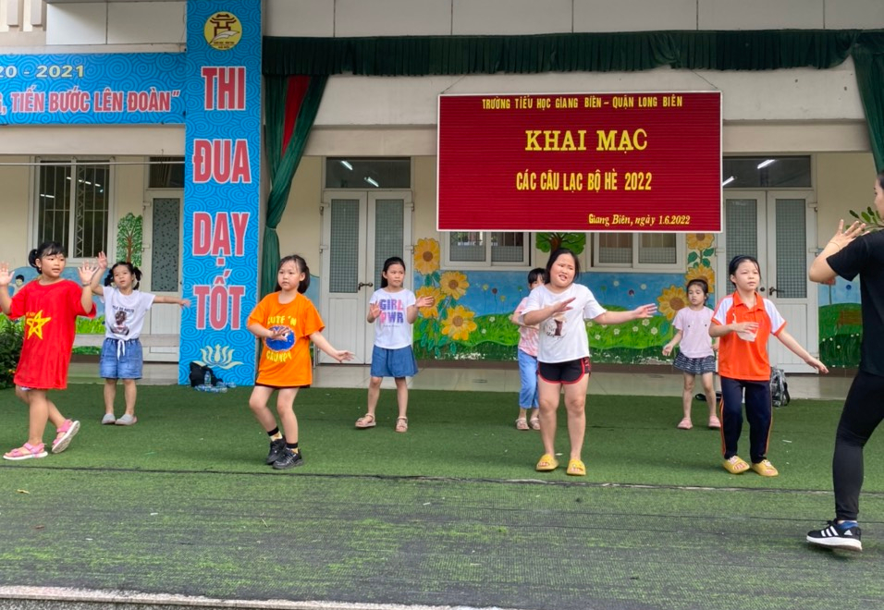
Câu lạc bộ Erobic-Rumba
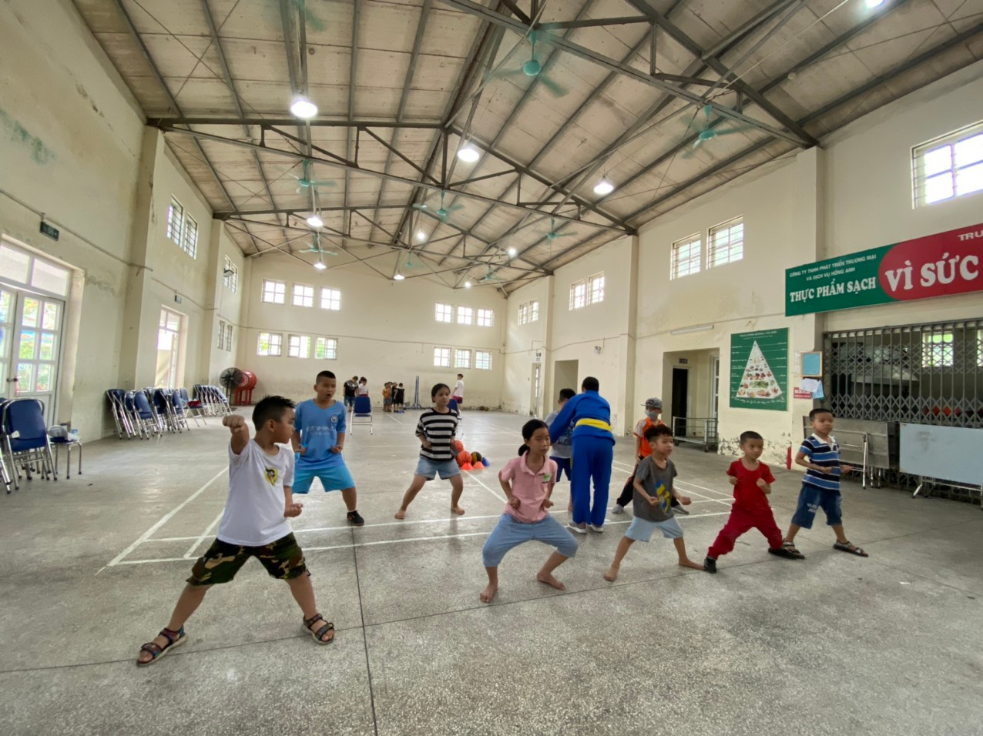
Câu lạc bộ Võ Vovinam
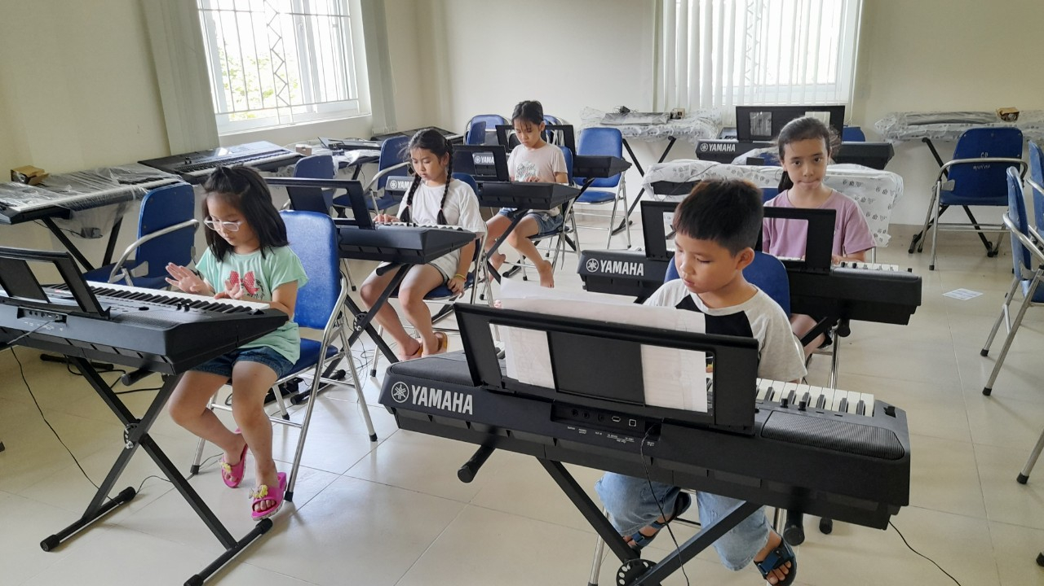
Câu lạc bộ Đàn

